**Serviço de UPLOAD**

Antes de mais nada é preciso criar um novo **MÓDULO** (explicado logo abaixo. Pág. 2) no serviço de upload.

Hoje o componente está fixo no projeto JURIS, futuramente será disponibilizado como componente externo (Nexus).

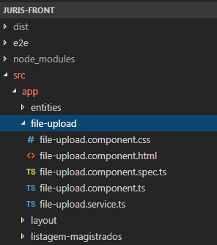

No arquivo **app.modules.ts**

import { FileUploadModule } from 'primeng/fileupload';

import { FileUploadComponent } from './file-upload/file-upload.component';

@NgModule({

declarations: [

FileUploadComponent

// ...

],

imports: [

FileUploadModule

// ...

],

providers: [

// ...

],

bootstrap: [

//...

]

})

export class AppModule { }

**Serviço de Upload***sobre as entidades*

**Módulo** 🡺 código do repositório, utilizado para identificar o serviço na sua tela. Aqui é configurado a quantidade limite de arquivos, extensões válidas e caminho físico onde serão gravados os arquivos;

**Repositório** 🡺 é idêntico a uma pasta, onde serão gravados os arquivos;

**Arquivo** 🡺 é uma referência ao arquivo físico (tamanho, extensão, caminho físico)

No **seu** arquivo .html:

1. <app-file-upload
2. #fileup
3. chaveModulo="JURISPRUDENCIA_CADASTRO_ACAO"
4. [chaveRepositorio]="suaentidade.anexo"
5. (onConcluirUpload)="onConcluirUpload($event)"
6. ></app-file-upload>

1 e 6 🡺 Tag app-file-upload;

2 🡺 Precisamos de um identificador para utilizarmos no arquivo .ts da sua tela;

@ViewChild('fileup') fileup: any;

3 🡺 chaveModulo é a chave responsável por identificar seu componente de upload no serviço.

4 🡺 [chaveRepositorio] é o binding utilizado para vincular o código do repositório à sua entidade.

5 🡺 (onConcluirUpload)="onConcluirUpload($event)", método acionado quando um novo upload é concluído. Responsável por setar o valor do repositório na sua entidade.

onConcluirUpload(chaveRepositorio: string) {

this.tribunal.anexo = chaveRepositorio;

}

Ao salvar um novo registro é preciso informar ao serviço de upload que aquele upload foi concluído com sucesso:

// validar UPLOAD

this.fileup.validar();

Caso queira limpar a tela ao salvar um novo registro. Obs: o comando de reset() do upload também valida o repositório.

// Reset UPLOAD

this.fileup.reset();

**Configuração Apache - proxy reverso***caso estiver usando proxy reverso*

Incluir no **seu** arquivo conf/ ocb-juris.conf.html:

<Location /upload>

ProxyPass http://prius.ocb.org.br:8092/upload

ProxyPassReverse http://prius.ocb.org.br:8092/upload

Allow from All

</Location>